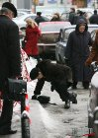 | Гололед – слой плотного льда, образовавшийся на поверхности земли, тротуарах, проезжей части улицы и на деревьях, проводах, при замерзании воды. Гололеду обычно сопутствуют близкая к нулю температура воздуха, высокая влажность, ветер. Толщина льда при гололеде может достигать нескольких сантиметров. Гололёд — редкое явление природы по сравнению с гололедицей — скользкой дорогой. | 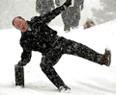
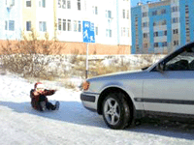 | Гололедица – это лед или слой снега, утрамбованный до твердого состояния, который образует скользкую поверхность. Гололедица возникает там, где перед заморозками стояла вода, или там, где вследствие движения транспорта либо большого количества пешеходов выпавший снег уплотняется. Чаще всего это происходит на проезжей части дорог и тротуарах.
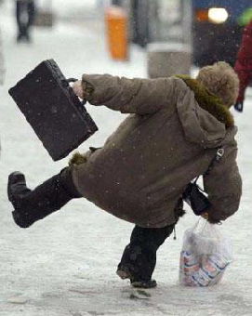 | Гололед и гололедица являются причинами чрезвычайных ситуаций. Чрезвычайными они могут быть не только для пешеходов, но и для транспорта.  Гололёд на проезжей части - одно из самых неприятных явлений, которые можно встретить на дороге. В период гололеда увеличивается вероятность аварий, столкновений среди машин. По статистике около 40% всех ДТП в зимнее время вызвано гололедом и снегопадом. Основное условие движения для водителей – осмотрительность, низкая скорость и исключительная осторожность.  Пешехода при гололеде подстерегают две опасности – или сам поскользнешься и упадешь, или на тебя наедут. | 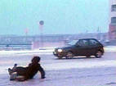
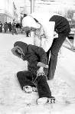 | С наступлением холодов значительно увеличивается количество уличных травм, связанных с гололёдом: ушибы, вывихи и переломы.
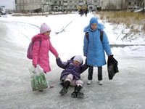
Чтобы не попасть в число пострадавших, надо выполнять следующие правила:
• Обратите внимание на свою обувь: подберите нескользящую обувь с подошвой на микропористой основе. Модницам рекомендовано отказаться от высоких каблуков.
•Смотрите себе под ноги, старайтесь обходить опасные места. Если ледяную «лужу» обойти невозможно, то передвигайтесь по ней, как лыжник, небольшими скользящими шажками.
• Будьте предельно внимательным на проезжей части дороге: не торопитесь, и тем более не бегите.
• Старайтесь обходить все места с наклонной поверхностью.
• Наступать следует на всю подошву, ноги слегка расслабить в коленях.
• Руки по возможности должны быть свободны, старайтесь не носить тяжелые сумки, не держите руки в карманах — это увеличивает вероятность падения.
• Пожилым людям рекомендуется использовать трость с резиновым наконечником или специальную палку с заостренными шипами.
• Если Вы поскользнулись, присядьте, чтобы снизить высоту падения. В момент падения постарайтесь сгруппироваться, и, перекатившись, смягчить удар о землю. Не пытайтесь спасти вещи, которые несёте в руках. Не торопитесь подняться, осмотрите себя, нет ли травм, попросите прохожих людей помочь тебе.
Помните: особенно опасны падения на спину, вверх лицом, так как можно получить сотрясение мозга. При получении травмы обязательно обратитесь к врачу за оказанием медицинской помощи.
Гололед зачастую сопровождается обледенением. В этом случае особое внимание обращайте на провода линий электропередач, контактных сетей электротранспорта. Если Вы увидели оборванные провода, сообщите администрации населенного пункта о месте обрыва.

